SOŁECKA STRATEGIA ROZWOJU
PAWŁOWA
w Gminie Czerniejewo
na okres
luty 2026 r. – styczeń 2031 r.
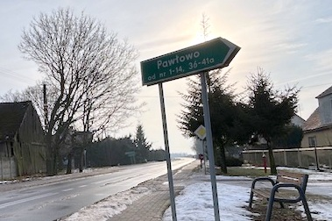
Dokument opracowany przez uczestników warsztatów:

Mariusz Urbaniak
Sławomir Zakrzewski
Monika Moch
Małgorzata Jóźwiak
Mirosława Suchorska

z udziałem moderatorów:

Ewa Jankowiak
Mirosława Woźniak
Spis treści
I. WSTĘP 3
II. KARTA DIAGNOZY ZAAWANSOWANIA ODNOWY WSI 4
III. SPRAWOZDANIE Z WIZJI W TERENIE 7
IV ANALIZA ZASOBÓW 10
V. ANALIZA SWOT 20
VI. ANALIZA POTENCJAŁU ROZWOJOWEGO 24
VII. WIZJA WSI (hasłowa i opisowa) 27
VIII. PROGRAM DŁUGOTERMINOWYODNOWY WSI 28
IX. PROGRAM KRÓTKOTERMINOWY ODNOWY WSI 35

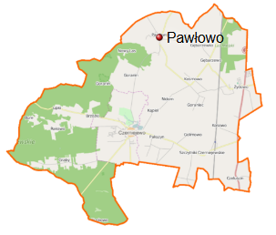
Położenie sołectwa na mapie gminy Czerniejewo

I. WSTĘP
Sołecka Strategia Rozwoju Pawłowa została opracowana zgodnie
z założeniami i metodyką programu „Wielkopolska Odnowa Wsi 2020+”, realizowanego przez Samorząd Województwa Wielkopolskiego. Dokument powstał w wyniku wspólnej pracy mieszkańców sołectwa, przedstawicieli organizacji lokalnych oraz moderatorów odnowy wsi w trakcie warsztatów diagnostyczno-planistycznych.
Strategia ma charakter praktycznego narzędzia planowania rozwoju i koordynacji działań społeczności lokalnej. Obejmuje diagnozę zasobów, analizę mocnych
i słabych stron, sformułowanie wizji, celów strategicznych oraz planu działań, zarówno długoterminowych, jak i krótkoterminowych. Jej celem jest wskazanie kierunków działań, które przyczynią się do poprawy warunków życia mieszkańców, wzmocnienia więzi społecznych oraz kształtowania tożsamości lokalnej.
Strategia może być wykorzystana przy ubieganiu się o wsparcie przedsięwzięć odnowy wsi z zewnętrznych źródeł finansowania, w tym również w ramach programu „Wielkopolska Odnowa Wsi 2020+”. Dokument ten powinien być również punktem odniesienia przy planowaniu inwestycji i przedsięwzięć w ramach funduszu sołeckiego, inicjatyw lokalnych oraz działań organizacji społecznych.
Strategia odzwierciedla ideę odnowy wsi jako procesu społecznego, w którym najważniejszym podmiotem są mieszkańcy – inicjatorzy i realizatorzy działań na rzecz swojej miejscowości.
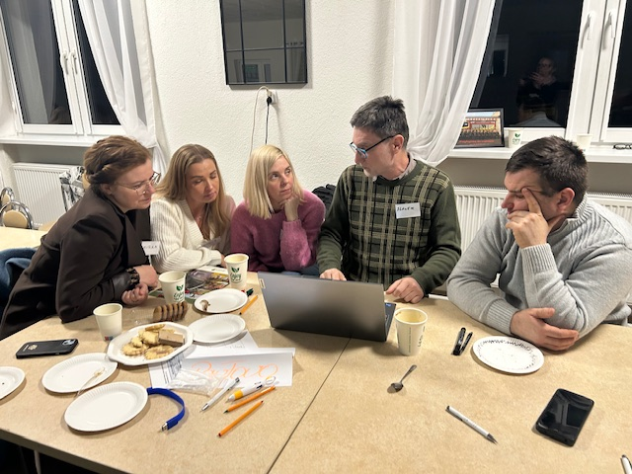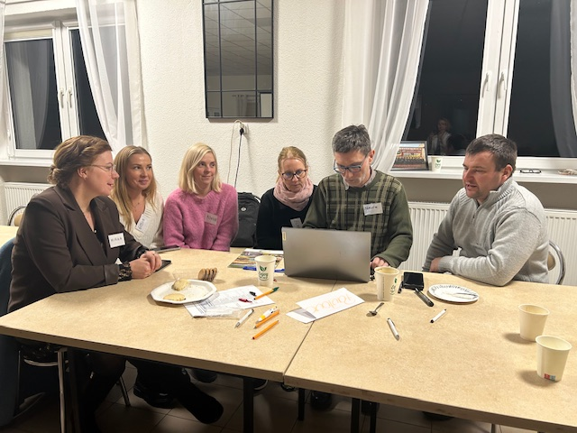
Uczestnicy warsztatów w trakcie opracowania Sołeckiej Strategii Rozwoju

II. KARTA DIAGNOZY ZAAWANSOWANIA ODNOWY WSI

Gmina: Czerniejewo Sołectwo: Pawłowo Liczba mieszkańców: 417
Faza odnowy | Zakres działań | * | Rozwój organizacyjny | * | Sterowanie rozwojem | *
 | brak działań |  | istnieje tylko rada sołecka/brak organizacji, brak wyodrębnionych jednostek samorządu pomocniczego w miejscowości |  | brak planowania działań  w wymiarze całej wsi/miejscowości
 | działania fragmentaryczne lub dotyczące wąskiej grupy |  | rozproszone działanie organizacji |  | brak planowania działań  w wymiarze całej wsi/miejscowości
A  Inicjalna | działania spontaniczne |  | zawiązana grupa odnowy wsi/miejscowości | x | opracowanie planu  i programu odnowy dla całej wsi/miejscowości
A  Inicjalna | porządkowanie wsi/miejscowości
A  Inicjalna | projekty startowe  (z programu krótkoterminowego) |  | podejmuje się kroki na rzecz skoordynowania działań organizacji we wsi/miejscowości |  | planowanie w krótkim horyzoncie czasowym
A  Inicjalna | przekonywanie mieszkańców do idei odnowy wsi/miejscowości i integrowanie wokół pierwszych przedsięwzięć
B  Początkowa | różnorodne projekty  (z programu długoterminowego) nastawione na usunięcie podstawowych barier i zaspokojenie głównych potrzeb |  | liczna grupa odnowy wsi/miejscowości  (skupia przedstawicieli organizacji i instytucji) |  | systematyczne planowanie działań, (np. roczne plany rzeczowo-finansowe, kalendarze imprez)
B  Początkowa |  |  | zawiązane stowarzyszenie na rzecz rozwoju (odnowy) wsi/miejscowości |  | wykorzystywanie gminnych instrumentów wsparcia | x
B  Początkowa | pobudzenie mieszkańców do odnowy własnych posesji |  | skoordynowane działanie organizacji obecnych  we wsi/w miejscowości |  | proste instrumenty komunikacji wewnętrznej | x
C  Zaawansowana | projekty jakościowo zmieniające kluczowe obszary życia oraz kształtujące strukturę wsi/miejscowości | x | „koalicja” organizacji  i instytucji na rzecz odnowy  wsi/ miejscowości |  | projektowanie działań (projekty)
 |  |  |  |  | pozyskiwanie środków zewnętrznych
C  Zaawansowana | projekty wyróżniające wieś/miejscowość,  kształtuje się centrum wiejskie/miejscowości |  | liczne stowarzyszenie odnowy  wsi/ miejscowości |  | systematyczne planowanie rozwoju (aktualizowanie  planu i programu odnowy  wsi/ miejscowości) | x
C  Zaawansowana | powszechne zaangażowanie mieszkańców w projekty publiczne |  | animacja aktywności poszczególnych grup mieszkańców |  | rozwinięta komunikacja wewnętrzna
 |  |  |  |  | promocja wsi/ miejscowości
C  Zaawansowana | powszechna odnowa prywatnych posesji

D  Całościowa | lokalnie oraz regionalnie powiązane ze sobą projekty wywołujące efekt synergiczny  (nacisk na tworzenie miejsc pracy) |  | Stowarzyszenie odnowy wsi/ miejscowości instytucją rozwoju lokalnego (Centrum Aktywności Lokalnej), rozwój wsi/miejscowości oparty na aktywności kluczowych grup mieszkańców (rolników, przedsiębiorców, młodzieży, kobiet) i stowarzyszeń |  | kompleksowe i szczegółowe planowanie przestrzenne
 |  |  |  |  | powszechny udział grup mieszkańców w strategicznym planowaniu rozwoju
D  Całościowa | ukształtowane „centrum wiejskie”/centrum miejscowości
 |  |  |  |  | rozwinięta promocja oraz komunikacja z otoczeniem
D  Całościowa | świadome kształtowanie czynników rozwoju (np. wykorzystania odnawialnych energii)
D  Całościowa | projekty kreujące „wieś/miejscowość tematyczną” |  |  |  | instrumenty wsparcia działań prywatnych
D  Całościowa | dostosowanie projektów prywatnych do programu odnowy wsi/ miejscowości

Wstaw X gdy spełnia warunek

III. SPRAWOZDANIE Z WIZJI W TERENIE
Wizję lokalną przeprowadzono w sołectwie Pawłowo dnia 16 stycznia 2026 r.
Uczestnicy: Sołtys Mariusz Urbaniak, Gminny Koordynator Programu Magdalena Świgoń, pracownik UMiG Czerniejewo Aleksandra Krygiel.

Pawłowo: Sołectwo położone w województwie wielkopolskim, w powiecie gnieźnieńskim, w gminie Czerniejewo, liczące 417 mieszkańców. Główny szlak komunikacyjny w Pawłowie to droga powiatowa o nr 2152P, utwardzona bitumicznie, w znacznym stopniu oświetlona, z towarzyszącymi dwu oraz jednostronnymi chodnikami i ścieżką dla rowerów. Od głównej arterii odchodzi ciąg powiatowy nr 2211P oraz drogi gminne, o nawierzchni bitumicznej, pozbawione infrastruktury okołodrogowej.
W miejscowości są również drogi gruntowe, stanowiące niewielką część ogółu. Zabudowę Pawłowa stanowią głównie domy jednorodzinne i siedliskowe, usytuowane częściowo w zwartej, częściowo rozproszonej formie, wzdłuż kilku dróg. Typ wsi wielodrożnica. W Pawłowie znajduje się zabytkowy, drewniany kościół parafialny. Poza zabytkiem sakralnym sołectwo poszczycić się może pałacem i zabytkowym budynkiem po byłej szkole. Obecnie oba pełnią funkcje mieszkalne. We wsi znajdziemy także miejsca kultu religijnego: przydrożne krzyże, cmentarz. Swoiste centrum kulturalne dla mieszkańców stanowi świetlica wiejska – miejsce spotkań i integracji. Przy niej zlokalizowany jest plac wykorzystywany na imprezy pod chmurką. Znajdziemy tam: plac zabaw, miejsce na ognisko i ogrodzone, poliuretanowe boisko. Na wprost świetlicy znajduje się skwer im. Pawła Cymsa wraz z tablicami informacyjnymi o walczących i poległych mieszkańcach parafii. Atrakcją sołectwa jest gospodarstwo agroturystyczne z mini zoo. Znajdują się tam eksponaty własnoręcznie wykonane przez właściciela.
W okolicach świąt Bożego Narodzenia funkcjonuje tu żywa szopka. Dla amatorów przejażdżek rowerowych przewidziano stację naprawy rowerów. Brakuje sklepu spożywczego, funkcjonuje jedynie handel obwoźny pieczywa. Wieś jest w 100% zwodociągowana i częściowo zgazyfikowana. Brakuje jednak kanalizacji sanitarnej. Część mieszkańców posiada przydomowe oczyszczalnie ścieków. Funkcjonuje tu niesformalizowana (bez osobowości prawnej) Grupa Odnowy Wsi oraz Wspólnota
Św. Marty. Mieszkańcy są członkami również okolicznych stowarzyszeń jak choćby Czerniejewskie Koło Kobiet Aktywnych. Pawłowo korzysta z funduszu sołeckiego i wsparcia gminy, poprzez którą pozyskuje środki zewnętrzne.

Z przeprowadzonej wizji w terenie sporządzono dokumentację fotograficzną, których autorem są moderatorzy.

Data: 16.01.2026 r. Sporządziły: Ewa Jankowiak, Mirosława Woźniak

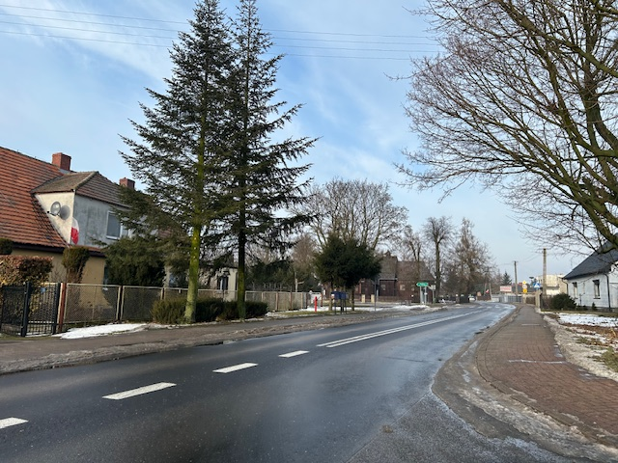 | 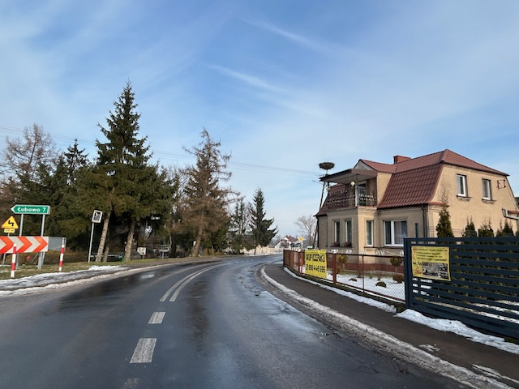
Architektura sołectwa
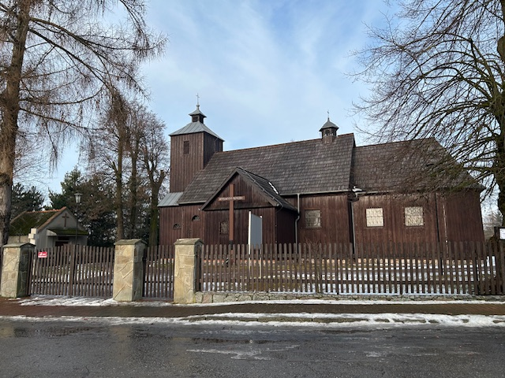 | 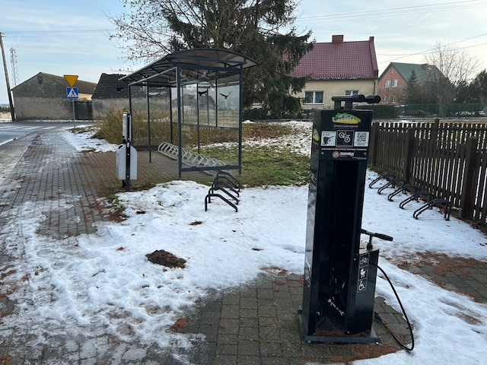
Drewniany XVIII wieczny Kościół  pw. Św. Marcina | Dostępna infrastruktura
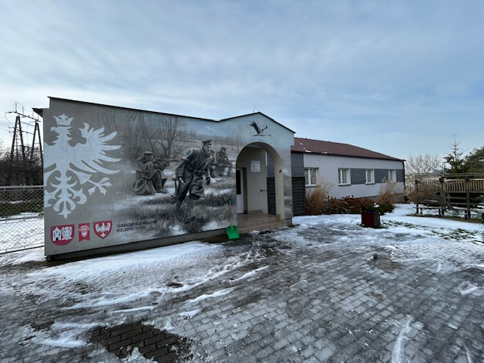 | 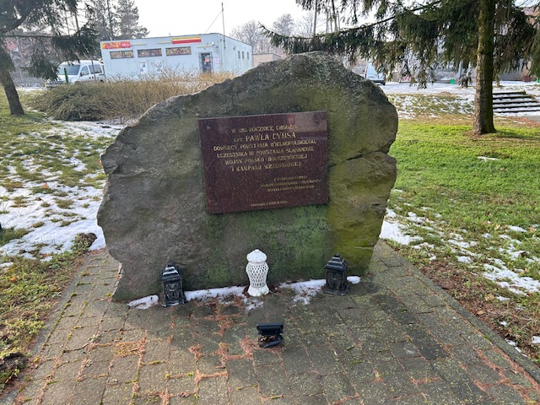
Świetlica wiejska | Tablica upamiętniająca  Pawła Cymsa uczestnika powstania wielkopolskiego, III powstania śląskiego oraz kpt. piechoty  Wojska Polskiego

IV ANALIZA ZASOBÓW

ANALIZA ZASOBÓW – CZĘŚĆ I
RODZAJ ZASOBU * | Opis  (nazwanie)  zasobu  jakim wieś dysponuje |  | Znaczenie zasobu  (odpowiednio wstaw X)
RODZAJ ZASOBU * |  |  | Małe | Duże | Wyróżniające
PRZYRODNICZY
walory krajobrazu, rzeźby terenu | Wieś jest przecięta doliną Wrześnicy. Po jej obu stronach zarysowane wzniesienia,  a na pozostałym obszarze jest równina.  Miejscowość położona jest wśród terenów leśnych, pól, łąk  i stawów. |  |  | x
stan środowiska | Dobry.  Systematycznie stan środowiska się poprawia poprzez zamknięcie uciążliwej dla mieszkańców fermy norek oraz zmniejszeniu liczby domów stosujących tradycyjne, węglowe ogrzewanie na rzecz gazowego  i elektrycznego. |  |  | x
walory klimatu | Umiarkowany. |  | x
walory szaty roślinnej | Lasy mieszane z bogatym runem leśnym.  Uprawy polowe urozmaicone. Nieużytki stanowią niewielką część wsi i obejmują kilka niezagospodarowanych działek budowlanych. W uprawie rolnej pojawiają się rośliny miododajne. Powszechne jest stosowanie poplonów. |  |  | x
cenne przyrodniczo obszary lub obiekty | Lasy należą do Nadleśnictwa Czerniejewa. W pobliżu wioski znajdują się rezerwaty: „Bielawa” i „Wiązy”. |  |  |  | x
świat zwierzęcy (ostoje, siedliska) | Na terenie sołectwa można spotkać: jelenie, daniele, bobry, sarny, zające, wilki, bażanty, borsuki, drobną zwierzynę polną, ptactwo np. błotniak stawowy, kania ruda. |  |  | x
wody powierzchniowe  (cieki, rzeki, stawy) | Rzeka Wrześnica oraz jej dopływy: Mokry Las i kilka mniejszych niemających nazwy. Kilka naturalnych stawów oraz zbiorniki retencyjne. |  |  | x
wody podziemne | -
gleby | Od klasy IV do VI. |  |  | x
kopaliny | Torf, żwir. |  | x
KULTUROWY
walory architektury | Zabudowa rozproszona.  Wieś rozciągnięta w promieniu  3 km od kościoła. Dzieli się na kilka części np. Podole, Górki, Huby, Majdany.  Nazwy nie są oficjalne  i zmieniały się w przeszłości. |  |  | x
walory przestrzeni wiejskiej publicznej | W centrum wsi jest świetlica wraz z terenem rekreacyjnym  i placem zabaw. Obok Skwer kpt. Pawła Cymsa z miejscem odpoczynku i stacją naprawy rowerów. |  |  | x
walory przestrzeni wiejskiej prywatnej | Zabudowa jednorodzinna oraz siedliskowa (rolnicza).  W zdecydowanej większości właściciele dbają o stan swoich nieruchomości oraz troszczą się o przydomowe ogrody i trawniki. We wsi znajduje się dworek  z XIX w. W sołectwie powstają nowe domu. Inwestorów  i przyszłych mieszkańców przyciąga spokój, cisza i czyste środowisko. |  |  | x
zabytki i pamiątki historyczne | Drewniany kościół parafialny  z 1762 r. Z bogatym, zabytkowym, unikatowym wyposażeniem starszym niż sama świątynia (płaskorzeźba św. Anny Samotrzeciej  z XV/XVI w.) |  |  |  | x
miejsca, osoby  i przedmioty kultu | Tablica upamiętniająca urodzonego w Pawłowie dowódcy w Powstaniu Wielkopolskim kpt. Pawła Cymsa. Skwer jego imienia wraz z tablicami informacyjnymi  o walczących i poległych  w walkach mieszkańcach parafii. Mural powstańczy na świetlicy. Przydrożne krzyże, cmentarz, krzyż upamiętniający zamordowanego w Dachau  ks. Feliksa Dziadzię, proboszcza w Pawłowie, twórcy kilku obrazów w miejscowym kościele. |  |  |  | x
święta, odpusty, pielgrzymki | We wsi obchodzi się zorganizowane przez Sołtysa  i Radę Sołecką: Dzień Kobiet, Powitanie Lata, Pieczenie Pierników.  Co drugi rok we wsi odbywają się gminne uroczystości związane z wybuchem Powstania Wielkopolskiego.  W kościele co roku odbywa się 11 listopada odpust ku czci  świętego Marcina. |  |  |  | x
tradycje, obrzędy, gwara | Święcenie potraw, procesja Bożego Ciała, odpust ku czci św. Marcina, rozdawanie rogali świętomarcińskich. |  |  |  | x
legendy, podania i fakty historyczne | Wieś pojawia się w dokumencie księcia Władysława Odonica  z 1239 r. Od 1357 r. była wymieniana w spisie majątków kapituły gnieźnieńskiej. Należała do niej do 1796 r. Następnie została rozparcelowana przez władze pruskie. We wsi istniała już XVI w. szkoła, którą wymienia kanclerz Łaski  w swoim Liber beneficiorum  z 1521 r.  Rejestry podatkowe z XVII w. podają, że we wsi znajdowały się karczma, młyn rzeczny oraz stawy hodowlane. |  |  |  | x
przekazy literackie | Niewielkie informacje zawarte  w pozycjach dot. historii regionalnej. Nieco więcej wiadomości znajdują się  w: Studiach z dziejów Czerniejewa i okolic z 1982 r.  i Historii Czerniejewa z 2024 r. |  |  | x
ważne postacie  i przekazy historyczne | Ks. Feliks Wartenberg –  w 1878 r. przywiózł z Rzymu  do kościoła kopię obrazu Matki Boskiej Żyrowickiej;  Ks. Leon Raczkowski – delegat do Sejmu Dzielnicowego  w Poznaniu w 1918 r.;  Kpt. Paweł Cyms – jeden  z dowódców Powstania Wielkopolskiego;  Ks. Feliks Dziadzia – twórca obrazów w kościele;  Bernard Świetlik – więzień obozu koncentracyjnego, kierownik szkoły w Pawłowie  po II wojnie światowej. |  |  |  | x
specyficzne nazwy | Huby, Podole, Majdany, Górki – nazwy potoczne. |  |  |  | x
specyficzne potrawy | Rogale świętomarcińskie. |  |  |  | x
dawne zawody | -
zespoły artystyczne, twórcy | -
ANALIZA ZASOBÓW – CZĘŚĆ II

RODZAJ ZASOBU | Opis  (nazwanie)  zasobu  jakim wieś dysponuje |  | Znaczenie zasobu (odpowiednio wstaw X)
RODZAJ ZASOBU |  |  | Małe | Duże | Wyróżniające
OBIEKTY I TERENY
działki pod zabudowę mieszkaniową | Kilkadziesiąt prywatnych działek. |  | x
działki pod domy letniskowe | -
działki pod zakłady usługowe  i przemysł | Kilkanaście w rękach prywatnych. |  | x
pustostany mieszkaniowe | -
pustostany poprzemysłowe | -
tradycyjne nieużytkowane obiekty gospodarskie (stodoły, spichlerze, kuźnie, młyny, itp.) | -
INFRASTRUKTURA SPOŁECZNA
place publicznych spotkań, festynów | Świetlica wiejska i teren wokół, po drugiej stronie drogi park  z miejscem na ognisko. Przy byłej szkole, grunt w zarządzie sołectwa – ponad 2 ha, z czego część wydzielona na boisko. |  |  | x
sale spotkań, świetlice, kluby | Świetlica wiejska. |  |  | x
miejsca uprawiania sportu, miejsca rekreacji | Boisko poliuretanowe  do siatkówki przy świetlicy wiejskiej.  Plac zabaw przy świetlicy. |  |  | x
szlaki turystyczne | Oznaczona ścieżka – Szlak drewnianych kościołów. |  |  | x
szkoły | Dzieci uczęszczają do szkoły  w Czerniejewie. |  | x
przedszkola | Dzieci uczęszczają do przedszkola w Czerniejewie. Znajduje się też tam Klubik Dziecięcy. |  |  | x
biblioteki | Brak.  Najbliższa w Czerniejewie. |  |  | x
placówki opieki społecznej | MGOPS w Czerniejewie. |  |  | x
placówki służby zdrowia | Dwa ośrodki zdrowia  w Czerniejewie, szpital w Gnieźnie. |  |  | x
INFRASTRUKTURA TECHNICZNA
wodociąg | 100% zwodociągowania wsi. |  |  | x
kanalizacja | Brak kanalizacji.  Część mieszkańców posiada przydomowe oczyszczalnie. |  |  | x
gazociąg | Gazociąg przy drodze powiatowej. |  |  | x
ścieżki rowerowe | Ścieżka rowerowa w stronę Gniezna.  Brak w stronę Czerniejewa. |  |  | x
drogi  (nawierzchnia, oznakowanie) | Drogi powiatowe asfaltowe  w dobrym stanie.  Drogi gminne są częściowo wyremontowane.  Najbardziej zniszczoną nawierzchnią ma droga na Huby. Oznakowanie dróg jest dobre. |  |  | x
oświetlenie dróg | Wszystkie drogi asfaltowe przy posesjach są oświetlone. |  |  | x
chodniki, parkingi | Chodniki znajdują się w centrum wsi. |  |  | x
Internet szerokopasmowy, dostępność Internetu | Dostępność Internetu jest bezproblemowa. |  |  | x
automat paczkowy | -
transport publiczny:  a) kolej (przystanki)  b) autobus (przystanki) | a) brak, 4 km od wioski. |  |  | x
 | b) 3 przystanki z wiatami pełniące rolę szkolnych  i liniowych, 3 kolejne szkolne bez wiat. |  |  | x
inne | S5 – 4 km od wioski. |  |  | x
ANALIZA ZASOBÓW – CZĘŚĆ III

RODZAJ ZASOBU | Opis  (nazwanie)  zasobu  jakim wieś dysponuje |  | Znaczenie zasobu  (odpowiednio wstaw X)
RODZAJ ZASOBU |  |  | Małe | Duże | Wyróżniające
GOSPODARKA, ROLNICTWO
miejsca pracy  (gdzie, ile? ) |  | Gospodarstwa rolne.  Większość rolników pracuje jednocześnie w innych gałęziach gospodarki.  Na terenie wsi jest kilka firm: budowlane, betoniarnia, produkcja płotów betonowych, dwa gospodarstwa agroturystyczne, autokomis, mechanika pojazdowa, catering, transportowa, stolarnia. |  | x
znane firmy produkcyjne  i zakłady usługowe i ich produkty |  | Betoniarnia Alfa-Bet – nadproża, bloczki betonowe;  Alu max – produkcja płotów betonowych. |  | x
gastronomia |  | Firma cateringowa – Renata Turtoń. | x
punkty sprzedaży detalicznej |  | -
miejsca noclegowe |  | -
gospodarstwa rolne |  | Kilkanaście, kilka pasiek. |  | x
uprawy hodowle |  | Kukurydza, żyto, pszenica, pszenżyto, jęczmień, ziemniaki, łubin,  Trzoda chlewna, bydło opasowe i mleczne, konie, pszczoły. |  | x
zasoby odnawialnych energii |  | Kilkanaście domów jednorodzinnych oraz gospodarstw rolnych ma instalacje fotowoltaiczne. |  | x
ŚRODKI FINANSOWE I POZYSKIWANIE FUNDUSZY
środki udostępniane przez gminę i/lub powiat  (np. fundusz sołecki, dotacje celowe) |  | Fundusz sołecki.  Dotacje z gminy na konkretne działania sołectwa. |  | x
środki wypracowywane |  | Przychody z wynajmu pomieszczenia telekomunikacji, wynajmu świetlicy, dzierżawy gruntu, od sponsorów. |  | x
MIESZKAŃCY (KAPITAŁ SPOŁECZNY I LUDZKI)
dostępność edukacyjna (szkoły) |  | Zespół Szkół Publicznych  w Czerniejewie, szkoły ponadpodstawowe Gniezno, uczelnie wyższe Gniezno  i Poznań. |  | x
autorytety i znane postacie we wsi/miejscowości |  | Ksiądz, sołtys, radny RMiG Czerniejewo, nauczyciele, osoba udzielająca się społecznie, emerytowani dyrektorzy Szkół Podstawowych. |  |  | x
krajanie znani w regionie,  w kraju i zagranicą |  | Proboszcz Radosław Plewa;  Sołtys Mariusz Urbaniak;  Radny MiG Sławomir Zakrzewski. |  |  | x
osoby o specyficznej lub ważnej dla wiedzy  i umiejętnościach |  | Osoby o zdolnościach manualnych, złote rączki, osoby o zdolnościach kulinarnych, wokalnych. |  |  | x
przedsiębiorcy, sponsorzy |  | Mieszkańcy wspierają rzeczowo i pracą własną inicjatywy sołeckie. |  |  | x
pracownicy nauki |  | Wykładowcy akademiccy. |  |  | x
związki i stowarzyszenia |  | Wspólnota Św. Marty, Czerniejewskie Koło Kobiet Aktywnych, Grupa Odnowy Wsi – niesformalizowana. |  |  | x
współpraca zagraniczna, krajowa, regionalna |  | Współpraca z sołectwami gminy Czerniejewo  w organizacji imprez, LGD Trakt Piastów, Gminą Czerniejewo, Powiatem Gnieźnieńskim, UMWW. |  | x
INFORMACJE DOSTĘPNE O WSI
publikatory, lokalna prasa |  | Monitor Czerniejewski, Przemiany na Szlaku Piastowskim, Tygodnik Gnieźnieński. |  | x
książki, przewodniki |  | Brak książki lub przewodnika  o samej wsi.  Rozproszone informacje znajdują się w takich pozycjach jak: Studia z dziejów Czerniejewa i okolic, Historia Czerniejewa. |  | x
strony www i media społecznościowe |  | www.czerniejwo.pl  www.pawlowo.republika.pl  www.swmarcinpawlowo.pl. |  | x
* w przypadku braku jakiegoś zasobu wstawiamy znak „-”

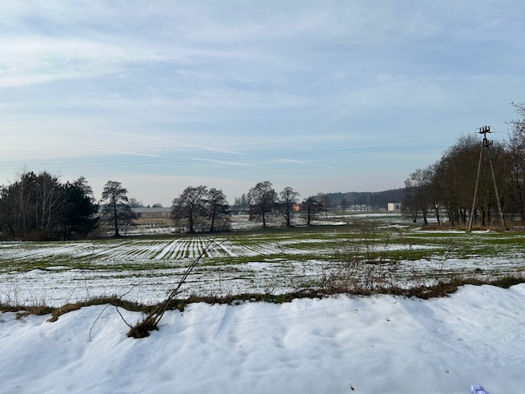
Walory przyrodnicze sołectwa

V. ANALIZA SWOT

SILNE STRONY  (atuty wewnętrzne) | SŁABE STRONY  (słabości wewnętrzne)
1. Malownicze położenie sołectwa  w Dolinie rzeki Wrześnicy oraz jej dopływów. T  2. Urozmaicone ukształtowanie terenu oraz czyste środowisko. J  3. Flora i fauna sołectwa oraz lasy bogate w runo leśne. J  4. Budynek świetlicy wiejskiej  z placem zabaw i poliuretanowym boiskiem do siatkówki. S  5. Zabytkowy, drewniany XVIII -wieczny kościół. T  6. Zagospodarowany skwer w centrum wsi im. P. Cymsa. J  7. Tablice upamiętniające: Powstanie Wielkopolskie oraz miejsce urodzenia Pawła Cymsa - dowódcy powstania wielkopolskiego. T  8. Kultywowanie przez mieszkańców obrzędów świeckich i religijnych. T  9. Kilka miejsc kultu religijnego w tym cmentarz. T  10. Silne podtrzymywanie tradycji lokalnej i regionalnej np. pieczenie pierników, rogali świętomarcińskich, odpust św. Marcina, Boże Ciało, święcenie potraw. T  11. Ważne postacie historyczne związane z Pawłowem. T  12. Uchwalony fundusz sołecki. B  13. Prężnie działające Grupa Odnowy Wsi oraz Rada Sołecka. T  14. Dobra współpraca z samorządem gminnym w zakresie pozyskiwania funduszy. B  15. Gospodarstwa agroturystyczne funkcjonujące na terenie sołectwa. J  16. Specyficzne nazewnictwo funkcjonujące wśród mieszkańców dotyczące miejscowości. T  17. Duża liczba prywatnych działek budowlanych pod zabudowę mieszkaniową i handlowo-usługową. B  18. Autorytety funkcjonujące  w sołectwie. T  19. Kilka osób o szczególnych umiejętnościach (organizacyjnych, malarskich, technicznych, muzycznych, wokalnych i innych). J  20. Mieszkańcy chętnie angażujący się rzeczowo lub osobowo w działania na rzecz sołectwa. J  21. Wieś posiadająca bogatą, ponad 800 – letnią historię. T  22. Strony internetowe promujące lokalne środowisko (sołecka, parafialna). B  23. Mieszkańcy udzielający się  w licznych nieformalnych grupach parafialnych. J  24. Większość domostw z zadbanymi obejściami. S  25. Liczne gniazda bocianie. T  26. Dobra dostępność do internetu szerokopasmowego. J  27. Kilkanaście działalności gospodarczych. B  28. Funkcjonująca pasieka – dostępność do lokalnego produktu. J  29. Profil sołectwa na FB. B | 1. Brak kompleksowej gazyfikacji miejscowości. S  2. Słaba bonitacja gleb niesprzyjająca uprawom. B  3. Brak ścieżki pieszo-rowerowej  w stronę Czerniejewa. S  4. Niewystarczające zaangażowanie mieszkańców w życie wsi. J  5. Drogi gminne częściowo wymagające modernizacji (występowanie dróg gruntowych) oraz poprawy nawierzchni. S  6. Brak kanalizacji sanitarnej. S  7. Niewystarczająco doposażony plac zabaw. S  8. Niefunkcjonujące boisko sportowe wymagające gruntownej  rewitalizacji. S  9. Nieutwardzone parkingi przy kościele. S  10. Brak przedszkola i żłobka na terenie sołectwa. J  11. Brak zagospodarowanego terenu rekreacyjnego dla seniorów  i młodzieży. S  12. Teren rekreacyjny za świetlicą wymagający reorganizacji  i doposażenia. S  13. Brak paczkomatu. S  14. Brak KGW i sformalizowanego stowarzyszenia na terenie sołectwa. T  15. Brak punktu usługowego  z niezbędnymi artykułami (zamknięty sklep). J  16. Mała dzietność w sołeckie. J
SZANSE  (okazje zewnętrzne płynące  z otoczenia) | ZAGROŻENIA  (zagrożenia płynące z otoczenia)
1. Współpraca z Nadleśnictwem Czerniejewo. J  2. Bliska lokalizacja Rezerwatów Przyrody: Bielawy i Wiązy w Nowym Lesie. J  3. Bliskość stacji PKP w Pierzyskach. J  4. Możliwość pozyskania funduszy z LGD „Trakt Piastów”. B  5. Konkursy zewnętrzne udostępniane przez Urząd Marszałkowski Woj. Wlkp. szansą na pozyskanie środków zewnętrznych. B  6. Bliskie położenie trasy szybkiego ruchu S5 umożliwiające bezpieczny transport do większych aglomeracji. J  7. Przebiegający Szlak Kościołów Drewnianych przez Pawłowo szansą na pobudzenie turystyki lokalnej. J  8. Łatwy dostęp do placówek kulturalnych i ośrodków zdrowia. J  9. Dobrze rozbudowana sieć komunikacji publicznej (autobusy) umożliwiający dojazd do pracy i  szkoły. J  10. Publikacje zewnętrzne wzmiankujące o sołectwie. B  11. Moda na zdrowy i aktywny tryb życia. J  12. Moda osiedlania się na terenach wiejskich w bliskiej odległości od większych aglomeracji. B | 1. Brak ścieżki pieszo - rowerowej przy trasie Gniezno-Czerniejewo. S  2. Niewystarczające poczucie bezpieczeństwa przy drogach powiatowych (brak ścieżek pieszo-rowerowych). J  3. Plany budowy siłowni wiatrowej  w pobliżu zabudowy mieszkaniowej zmniejszające komfort życia na wsi. J  4. Plany budowy ferm paneli fotowoltaicznych na terenie wsi. S  5. Utrudniony dostęp do specjalistycznych usług medycznych. J  6. Zwierzyna leśna wyrządzająca szkody w uprawach i zagrażająca bezpieczeństwu na drogach. B  7. Skomplikowana procedura pozyskiwania środków  zewnętrznych. B  8. Podpisana umowa z Mercosur – pogorszenie opłacalności krajowej produkcji rolnej i hodowli zwierząt. B  9. Zmieniające się prawo wpływające negatywnie na rozwój działalności gospodarczej. B  10. Duże koszty prowadzenia działalności gospodarczej związane z zatrudnianiem pracowników. B  11. Anomalie pogodowe np. susza, gradobicia, wiatry, powodzie. B  12. Nowe plany zagospodarowania przestrzennego wpływające na ograniczenia zw. budową domów na terenie wiejskim. B  13. Napływ cudzoziemców o odrębnej kulturze wpływający na integrację i tożsamość lokalną. T

VI. ANALIZA POTENCJAŁU ROZWOJOWEGO
Kategorie analizy potencjału rozwojowego (4 sfery/aspekty życia)
Analiza potencjału rozwojowego służy określeniu, w jakim stopniu wieś posiada zasoby i możliwości do dalszego rozwoju. Ocenie podlegają cztery wzajemnie powiązane sfery życia społeczności lokalnej: standard życia, jakość życia, tożsamość oraz byt. Każda z nich odzwierciedla inny aspekt funkcjonowania sołectwa – od warunków materialnych po relacje społeczne i potencjał gospodarczy.

STANDARD
(czynniki materialne)
Dotyczy infrastruktury technicznej i społecznej w przestrzeni publicznej – jej ilości, dostępności i stanu. Obejmuje m.in. drogi, chodniki, oświetlenie, wodociąg, kanalizację, dostęp do Internetu, świetlicę, szkołę, obiekty sportowe, miejsca kultury i usług, stan posesji i budynków.

JAKOŚĆ
(czynniki niematerialne)
Odnosi się do relacji sąsiedzkich, współpracy społecznej, życzliwości, zaufania
i aktywności mieszkańców. Uwzględnia także poczucie bezpieczeństwa, poziom samoorganizacji, dostępność komunikacyjną, ofertę kulturalną, edukacyjną
i rekreacyjną oraz ogólny komfort życia w społeczności.

TOŻSAMOŚĆ
(historia, kultura, tradycje)
Dotyczy kultury, tradycji i lokalnych zwyczajów, które budują poczucie wspólnoty i więzi międzypokoleniowej. Obejmuje lokalny styl architektury i krajobrazu, pamięć o wydarzeniach i mieszkańcach, tradycyjne potrawy, rzemiosło, dawne zawody oraz charakterystyczne elementy przestrzeni i kultury wsi.

BYT
(możliwości ekonomiczne)
Związany z warunkami gospodarczymi i szansami rozwoju ekonomicznego społeczności lokalnej. Obejmuje przedsiębiorczość, działalność rolniczą, usługi, produkcję, pozyskiwanie dotacji i środków zewnętrznych, szkolenia, rozwój agroturystyki, turystyki wiejskiej oraz promocję lokalnych produktów i terenów inwestycyjnych.

Wynikiem analizy potencjału rozwojowego jest liczbowe określenie stosunku pozytywów (mocnych stron i szans) do negatywów (słabych stron i zagrożeń)
w odniesieniu do każdego z czterech wymienionych aspektów życia.
Analiza potencjału rozwojowego wsi/miejscowości

silne strony | szanse
słabe strony | zagrożenia

2 | 0 |  | 9 | 8
10 | 2 |  | 4 | 3
(-/-) (+/+)
Standard życia (warunki materialne)
4,24;
1,3,5,6,7,8,9,11,12,13;
1,4
Jakość życia
(warunki niematerialne)
2,3,6,15,19,20,23,26,28;
4,10,15,16;
1,2,3,6,7,8,9,11;
2,3,5

Tożsamość wsi i wartości życia wiejskiego
1,5,7,8,9,10,11,13,16,18,21,25;
14;
13

12 | 0
1 | 1
(+/-)
Byt
(warunki ekonomiczne)
12,14,17,22,27,29;
2;
4,5,10,12;
6,7,8,9,10,11,12
6 | 4
1 | 7
(+/-)

Standard: Obszar całościowo na minusie. Silne strony wraz z szansami do słabych stron i zagrożeń w stosunku 2/12. Analizując płaszczyznę z podziałem na obszar wewnętrzny i zewnętrzny tendencja podobna. Stosunek silnych stron do słabych ujemny 2/10, stosunek szans do zagrożeń także na minusie 0/2. Największą bolączką mieszkańców sołectwa jest niewystarczająca infrastruktura techniczna oraz społeczno-kulturalna, wymagająca uzupełnienia, doposażenia i modernizacji. Największym problemem w tym obszarze są niewystarczające fundusze, a szansą na jego rozwój środki zewnętrzne.

Jakość: Obszar całościowo dodatni. Stosunek silnych stron wraz z szansami do słabych stron i zagrożeń 17/7. Analizując płaszczyznę z podziałem na obszar wewnętrzny i zewnętrzny tendencja podobna. Wewnętrznie płaszczyzna dodatnia, w stosunku silnych stron do słabych 9/4, zewnętrznie szanse do zagrożeń także na plusie, w stosunku 8/3. Zaleca się rozwój i zacieśnianie relacji sąsiedzkich, integrację oraz aktywizację mieszkańców. Pomocą w rozwijaniu tego obszaru mogłoby być również wzmocnienie płaszczyzny standardu, poprzez rozbudowę i doposażenie infrastruktury społeczno-rekreacyjnej.

Byt: Obszar całościowo na plusie. Silne strony wraz z szansami do słabych stron
i zagrożeń w stosunku 10/8. W rozbiciu na płaszczyznę wewnętrzną i zewnętrzną ta pierwsza przedstawia się lepiej. Wewnątrz obszar dodatni, w stosunku silnych stron do słabych 6/1. Zewnętrznie szanse do zagrożeń ujemne, w stosunku 4/7. Mieszkańcy czują potrzebę poprawy warunków bytowych. Sołectwo ma taką szansę, upatruje jej głównie w środkach zewnętrznych. Zaleca się przede wszystkim wsparcie przy pozyskiwaniu i rozliczaniu środków zewnętrznych oraz promocję miejscowości.

Tożsamość: Obszar całościowo na plusie. Silne strony wraz z szansami do słabych stron i zagrożeń w stosunku 12/2. W rozbiciu na płaszczyznę wewnętrzną
i zewnętrzną ta pierwsza przedstawia się lepiej. Silne strony do słabych dodatnie, w stosunku 12/1. Zewnętrznie obszar ujemny, szanse do zagrożeń w stosunku 0/1. Mieszkańcy mają silne poczucie przynależności i tożsamości, opartej głównie na szczególnym dziedzictwie historycznym wsi oraz na kultywowaniu tradycji religijnych i świeckich, w tym patriotycznych. Zaleca się wspieranie owego poczucia przynależności do wspólnoty oraz edukację w tym zakresie,
w szczególności młodego pokolenia.

VII. WIZJA WSI (hasłowa i opisowa)

Wizja to wyobrażenie stanu docelowego wsi, oddaje zbiorowe marzenia i oczekiwania co do przyszłości wsi jest realna (osiągalna), bazuje na posiadanych atutach, nie abstrahuje od barier, wzmacnia czynniki wyróżniające wieś, zawiera dźwignię rozwojową.

Wizja sołectwa na 2030 rok
„Gdzie Wrześnica płynie z wolna, rozsiewa zioła maj,
Pawłowo wieś spokojna,
tu każdy żyć by chciał!”
Pawłowo to atrakcyjna i spokojna wieś, położona
w dolinie Wrześnicy, wśród pól i lasów. Malownicze krajobrazy przyciągają tu licznych turystów spragnionych obcowania
z naturą. Wieś o bogatej historii, którą mieszkańcy nieustannie pielęgnują ocalając od zapomnienia.
Bogata oferta kulturalna sprzyja integracji i zacieśnianiu więzi sąsiedzkich. Infrastruktura rekreacyjna – altana i urządzenia fitness umożliwiają aktywne, zdrowe i twórcze spędzanie czasu. Ścieżki pieszo-rowerowe pozwalają na łatwe, bezpieczne
i ekologiczne przemieszczanie się do Gniezna i Czerniejewa. Nieograniczony dostęp do szerokopasmowego Internetu ułatwia funkcjonowanie społeczeństwa we współczesnym świecie. Mieszkańcy zrzeszeni w organizacjach, pozytywnie zakręceni, mają wiele pomysłów, wspólnie pracują
na rzecz społeczności lokalnej.

VIII. PROGRAM DŁUGOTERMINOWYODNOWY WSI NA OKRES 5 LAT
Wizja sołectwa (hasłowa):
„Gdzie Wrześnica płynie z wolna, rozsiewa zioła maj, Pawłowo wieś spokojna, tu każdy żyć by chciał!”
I. Plan rozwoju |  |  | II. Program rozwoju
1. CELE  Co trzeba osiągnąć aby urzeczywistnić wizję naszej wsi? | 2. Co nam pomoże osiągnąć cele?  (zasoby, silne strony, szanse) | 3. Co nam może  przeszkodzić?  (słabe strony, zagrożenia) | Projekty przedsięwzięcia jakie wykonamy?
 | ZASOBY  których użyjemy  ATUTY  silne strony i szanse jakie wykorzystamy | BARIERY  słabe strony jakie wyeliminujemy, zagrożenia jakich unikniemy
- TOŻSAMOŚĆ WSI I WARTOŚCI ŻYCIA WIEJSKIEGO

1.Budowa świadomości  historyczno-kulturowej  wsi. | Mieszkańcy o dużej wiedzy i tożsamości historycznej, autorytety funkcjonujące  w sołectwie, żywa pamięć mieszkańcy o Powstaniu Wielkopolskim, mieszkańcy o zdolnościach kulinarnych i manualnych, fundusz sołecki, sponsorzy,  konkursy zewnętrzne, GOW, rada sołecka, współpraca z samorządem gminnym, świetlica wiejska wraz z wyposażeniem. | Niewystarczające środki, którymi dysponuje sołectwo, duża konkurencja przy ubieganiu się o środki zewnętrzne, niewystarczające zaangażowanie mieszkańców, brak broszur o historii Pawłowa. | 1.1 Obchody wybuchu Powstania Wielkopolskiego  1.2 Opracowanie broszury historycznej  o Pawłowie  1.3 Organizacja dożynek parafialnych  1.4 Wycieczka historyczna w tym Szlakiem Piastowskim  1.5 Wielopokoleniowe warsztaty kulinarne m.in.: pieczenie pierników, lepienie pierogów, wypiek babek, mazurków, pączków faworków itp.  1.6 Wielopokoleniowe warsztaty ozdób świątecznych, stroików, palm wielkanocnych itp.
2. Odrestaurowanie  zabytków i miejsc kultu  oraz kultywowanie  tradycji religijnych | Zabytkowy kościół  św. Marcina, mieszkańcy kultywujący tradycje religijne, miejsca kultu religijnego w sołectwie, autorytety funkcjonujące  w sołectwie, mieszkańcy  o zdolnościach kulinarnych i manualnych, fundusz sołecki, sponsorzy, konkursy zewnętrzne, odpust św. Marcina, tradycja wypiekania rogali marcińskich przez mieszkańców, GOW. | Kosztowna i długotrwała procedura konserwatorska, niewystarczające środki, którymi dysponuje sołectwo, miejsca kultu wymagające bieżących prac pielęgnacyjnych, duża konkurencja przy ubieganiu się o środki zewnętrzne, niewystarczające zaangażowanie mieszkańców. | 2.1 Odrestaurowanie wnętrza kościoła św. Marcina  2.2 Prace porządkowe wokół kościoła  2.3 Prace estetyczne i porządkowe przydrożnych figur i krzyży w tym zagospodarowanie terenów wokół  2.4 Odrestaurowanie przydrożnych miejsc kultu religijnego  2.5 Budowa ołtarzy na Boże Ciało  2.6 Odpust św. Marcina oraz pieczenie rogali świętomarcińskich  2.7 Święcenie potraw wielkanocnych
- STANDARD ŻYCIA

1. Poprawa, rozwój  infrastruktury technicznej  i poprawa  bezpieczeństwa. | Dostępny teren, autorytety funkcjonujące w sołectwie, współpraca z samorządem gminnym i powiatowym, fundusz sołecki, konkursy zewnętrzne, sołectwo  z dużym potencjałem, rozwój sieci światłowodowej i gazowej. | Brak ciągu pieszo-rowerowego na trasie Czerniejewo-Gniezno, brak kanalizacji, brak punktów świetlnych  na nowych osiedlach, internet i gaz niedostępny dla całego sołectwa, rozbudowana  i długotrwała procedura formalno-prawna, niewystarczające środki, którymi dysponuje sołectwo, gmina i powiat. | 1.1 Budowa ciągu pieszo-rowerowego wzdłuż drogi powiatowej na trasie Czerniejewo-Gniezno  1.2 Budowa kanalizacji sanitarnej  1.3 Budowa oświetlenia na nowo powstających osiedlach  1.4 Utwardzenie parkingu przy kościele  1.5 Rozbudowa szerokopasmowego Internetu  1.6 Rozbudowa sieci gazowej
2. Poprawa i rozwój infrastruktury rekreacyjno-sportowej. | Teren rekreacyjny przy świetlicy wiejskiej, autorytety funkcjonujące  w sołectwie, współpraca  z samorządem gminnym, LGD Trakt Piastów, fundusz sołecki, członkostwo sołectwa w programie Wielkopolska Odnowa Wsi 2020+, konkursy zewnętrzne. | Plac zabaw wymagający przeniesienia i wymiany elementów, świetlica wiejska wymagająca remontu i doposażenia, niewystarczająco doposażony dostępny teren przy świetlicy, brak strefy relaksu, bardzo  duża sala wiejska, duża konkurencja  i rozbudowana biurokracja przy ubieganiu się o środki zewnętrzne. | 2.1 Remont i doposażenie świetlicy  2.2 Zakup i montaż street workout park  i urządzeń fitness  2.3 Likwidacja zniszczonej sceny  i budowa altany przy świetlicy  2.4 Strefa relaksu - budowa sauny przy świetlicy  2.5 Zakup maszyny do popcorn, grilla gazowego  2.6 Zakup wewnętrznych pergoli do przedzielenia sali wiejskiej
C. JAKOŚĆ ŻYCIA

1. Zwiększenie integracji i pogłębianie zainteresowań wśród mieszkańców. | Dostępny teren rekreacyjny, sala wiejska, mieszkańcy zainteresowani pogłębianiem swoich pasji  i zainteresowań, autorytety funkcjonujące w sołectwie, współpraca z samorządem gminnym, uczestnictwo sołectwa w programie Wielkopolska Odnowa Wsi 2020+, konkursy zewnętrzne, fundusz sołecki. | Niesprzyjająca aura, niewystarczający odzew na proponowaną ofertę, niewystarczające środki finansowe, którymi dysponuje sołectwo, duża konkurencja przy ubieganiu się o środki zewnętrzne. | 1.1 Piknik rodzinny  1.2 Dzień Kobiet  1.3 Jesienne grzybobranie  1.4 Opracowanie atlasu zwierząt  z oznaczeniem ich ostoi i ilości  1.5 Bądź EKO – cykl spotkań dotyczący zdrowego stylu życia  1.6 Warsztaty pszczelarskie  1.7 Ziołowe SPA  1.8 Spotkanie z wizażystką, makijażystką, fryzjerką  1.9 Warsztaty rękodzieła m.in.: makrama, haft, szydełkowanie, wyrabianie biżuterii itp.
2. Zwiększenie oferty kulturalnej i rekreacyjno-sportowej wsi. | Dostępny teren rekreacyjny, sala wiejska, mieszkańcy propagujący zdrowy i aktywny styl życia, autorytety funkcjonujące w sołectwie, współpraca z samorządem gminnym, uczestnictwo sołectwa w programie Wielkopolska Odnowa Wsi 2020+, konkursy zewnętrzne, fundusz sołecki, sponsorzy, bliska lokalizacja rezerwatów przyrody, sprzęt audio-wizualny. | Niesprzyjająca aura, niewystarczający odzew na proponowaną ofertę, niewystarczające środki finansowe, którymi dysponuje sołectwo, duża konkurencja przy ubieganiu się o środki zewnętrzne. | 2.1 Turniej piłki siatkowej  2.2 Zajęcia ruchowe: fitness, aerobik, zdrowy kręgosłup, pilates, joga itp.  2.3 Nauka strzelania (wyjazd na strzelnicę)  2.4 Spływ kajakowy  2.5 Rajdy rowerowe szlakiem Rezerwatów Przyrody Bielawy i Wiązy w Nowym Lesie  2.6 Zawiązanie grupy miłośników nordic walking  2.7 Dyskusyjne wieczory filmowe
3. Poprawa wizerunku  i estetyki wsi. | Dostępny teren, mieszkańcy angażujący się w akcje na rzecz wsi, autorytety funkcjonujące  w sołectwie, współpraca  z samorządem gminnym, uczestnictwo sołectwa w programie Wielkopolska Odnowa Wsi 2020+, konkursy zewnętrzne, fundusz sołecki. | Niewystarczająca estetyka sołectwa, duża konkurencja przy ubieganiu się o środki zewnętrzne,  niewystarczające wyposażenie w sprzęt do pielęgnacji terenów zielonych, brak pojemników do segregacji śmieci na terenie rekreacyjnym. | 3.1 Konkurs na najpiękniejszą zagrodę  3.2 Upiększamy naszą wieś – Zakup sadzonek, krzewów, drzew, kwiatów  3.3 Zakup sprzętu do pielęgnacji terenów zielonych  3.4 Akcja – Sprzątamy naszą wieś  3.5 Zakup pojemników do segregowania śmieci
- BYT

1. Promocja wsi w tym oferty turystycznej. | Wydarzenia organizowane w sołectwie, GOW, autorytety funkcjonujące w sołectwie, współpraca z samorządem gminnym, fundusz sołecki, uczestnictwo sołectwa w programie Wielkopolska odnowa Wsi 2020+, miejscowość o bogatej historii, dostępny atrakcyjny teren rekreacyjny, konkursy zewnętrzne, internet. | Niewystarczająca promocja sołectwa, brak logo, brak gier terenowych o walorach którymi dysponuje sołectwo, duża konkurencja przy ubieganiu się o środki zewnętrzne. | 1.1 Prowadzenie social mediów  1.2 Wydanie mapy miejscowości  z uwzględnieniem atrakcji turystycznych i ścieżek rowerowych  1.3 Montaż witaczy  1.4 Zakup gadżetów promujących wieś  1.5 Konkurs i/lub opracowanie logo sołectwa  1.6 Quest – ścieżkami Powstania Wielkopolskiego
2. Wspieranie i rozwój przedsiębiorczości. | Aktywni mieszkańcy, GOW, dostępny teren, mieszkańcy zainteresowani poprawa warunków bytowych, współpraca  z samorządem gminnym, współpraca z LGD Trakt Piastów, sala wiejska, internet. | Utrudniona i długotrwała procedura prawna, niewystarczające środki finansowe. | 2.1 Opracowanie miejscowych planów ogólnych zagospodarowania przestrzennego pod tereny inwestycyjne  2.2 Uzbrojenie terenów inwestycyjnych  2.3 Lokalny Vinted „Babska szafa”  2.4 Szkolenie z zakresu pozyskania i rozliczania dofinansowania w ramach uruchomienia i rozwoju działalności gospodarczej

IX. PROGRAM KRÓTKOTERMINOWY ODNOWY WSI NA OKRES 2 LAT
Propozycja projektu |  | Czy nas stać na realizację?  (tak/nie) |  | Punktacja* | Hierarchia
 |  | Organizacyjnie | Finansowo | Punktacja* | Hierarchia
Odpust św. Marcina oraz pieczenie rogali świętomarcińskich |  | Tak | Tak | 3+3+3+3+3=15 | III
Piknik rodzinny |  | Tak | Tak | 4+4+4+4+4=20 | II
Zakup i montaż altany oraz powiększenie terenu rekreacyjnego przy świetlicy |  | Tak | Nie | 5+5+5+5+5=25 | I
Zakup namiotu i zestawu piknikowego (ławostołów) |  | Tak | Nie | 1+1+1+1+1=5 | V
Zakup siłowni zewnętrznych |  | Tak | Nie | 2+2+2+2+2=10 | IV
Na realizację jakiego projektu planujemy pozyskać środki zewnętrzne? Z jakich źródeł?  (Maksymalnie 3 propozycje uszeregowane według ważności) | - Zakup i montaż altany oraz powiększenie terenu rekreacyjnego przy świetlicy  - Zakup siłowni zewnętrznych  - Zakup namiotu i zestawu piknikowego (ławostołów)  Planujemy pozyskać środki zewnętrzne z Programu Wielkopolska Odnowa Wsi 2020+ oraz  z innych programów.
*Punktacja wg ważności od 1 do 5, gdzie 1 oznacza projekt najmniej ważny, a 5 - projekt najważniejszy

PODSUMOWANIE
SOŁECKA STRATEGIA ROZWOJU umożliwia identyfikację potencjalnych zagrożeń i barier, które mogą pojawić się w przyszłości, oraz zaplanowanie działań przygotowawczych. Jest to element budowania lokalnej odporności – strategia nie gwarantuje uniknięcia kryzysów, ale zwiększa szanse na ograniczenie ich skutków w dłuższej perspektywie. Ułatwia także planowanie spójnych i kompleksowych działań, dzięki którym możliwa jest konsekwentna realizacja przyjętych celów.

Kluczowe znaczenie ma monitorowanie i ocena postępów wdrażania strategii, które pozwalają sprawdzać, czy rozwój wsi przebiega w zaplanowanym kierunku. W przypadku odchyleń należy przeanalizować przyczyny: czy obrany kierunek jest aktualny, czy cele zostały właściwie określone oraz czy zaplanowane zadania są adekwatne i wykonalne. Strategia nie jest dokumentem niezmiennym – powinna być aktualizowana i korygowana w odpowiedzi na nowe uwarunkowania i potrzeby mieszkańców.

Strategia ma charakter wspierający, a nie ograniczający: jej rolą jest porządkowanie działań, wzmacnianie lokalnych zasobów i atutów oraz ułatwianie współpracy społeczności przy realizacji wspólnych przedsięwzięć.

Osoby uczestniczące w przygotowaniu dokumentu:

1. Mariusz Urbaniak
2. Sławomir Zakrzewski
3. Monika Moch
4. Małgorzata Jóźwiak
5. Mirosława Suchorska

Moderatorzy odnowy wsi:

Ewa Jankowiak
Mirosława Woźniak

